Proponowane aktywności z dzieckiem w domu.
Temat kompleksowy: Nadszedł czas wakacji.

CZWARTEK 18.06.2020r.
Witam w czwartek! Zapraszam do wspólnej zabawy

- Sugerowana praca plastyczna – ozdabianie parasola przeciwsłonecznego.

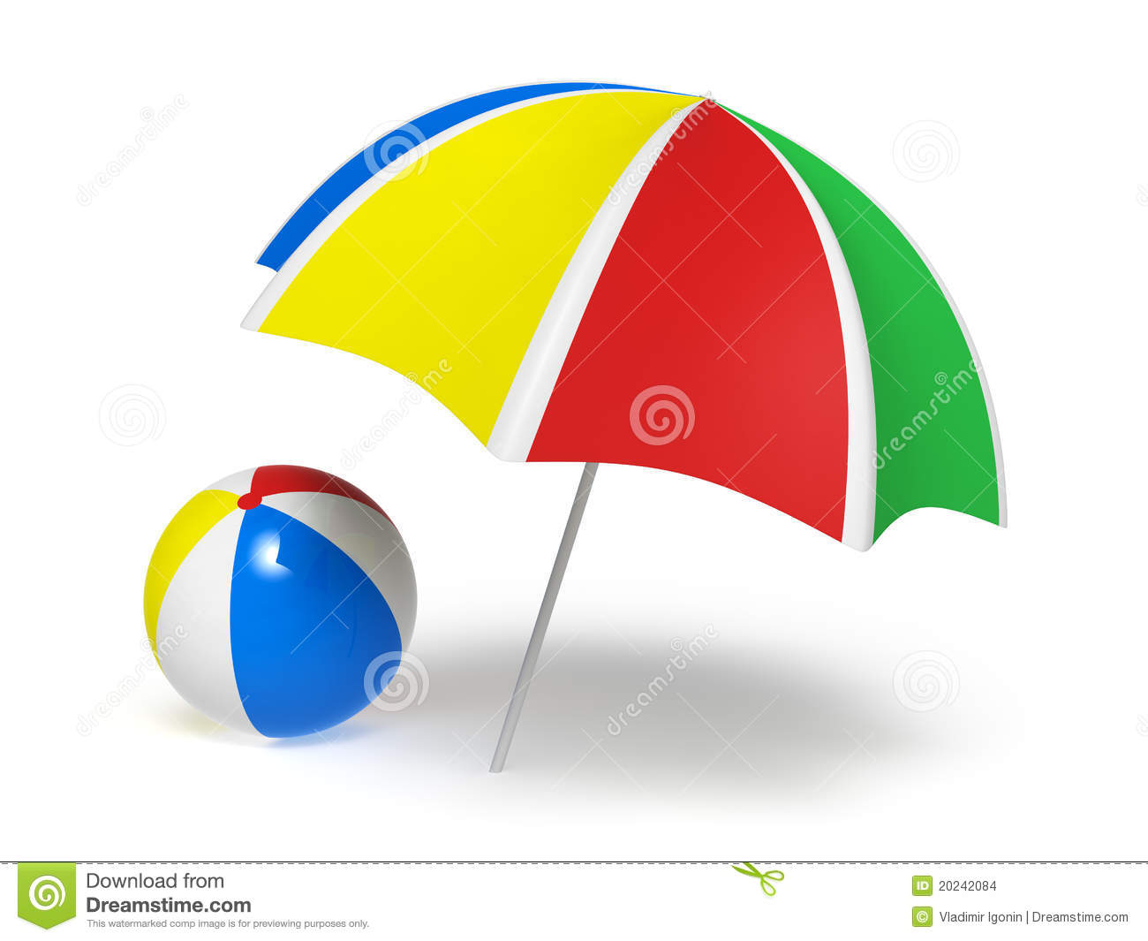
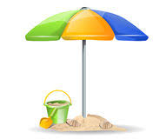

- Burza mózgów „Co kojarzy się z latem?”
Zachęcanie dziecka do udzielenia odpowiedzi, która jako pierwsza wpadła mu do głowy.

- Zagadki.

Lody
W kubeczku czy na patyku
wszyscy je lubimy.
Miło latem na języku,
poczuć małą porcję zimy.
Słońce
Świecę mocno dzionek cały,
żeby wszystkim ciepło dać,
by zobaczyć jak przychodzę,
trzeba bardzo wcześnie wstać.
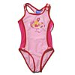
Strój kąpielowy
Mały, lekki, kolorowy,
latem zawsze modny,
dobry do hasania w wodzie,
na plażę wygodny.
Czapka
Nad rzeką lub nad morzem,
przez letnie miesiące,
chroni naszą głowę,
przed gorącym słońcem.
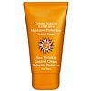
Krem do opalania
W tubce lub butelce,
biały i pachnący.
Trzeba się nim posmarować,
wychodząc na słońce.
- Karta pracy dla 5 – latków, strona 73.

